Как уберечься от финансовых пирамид?  Знайте отличительные признаки пирамид:  - Есть три инструмента с гарантированной доходностью – это страховые программы, банковские депозиты и облигации. Уровень доходности по ним – от 5 до 15% годовых. Если Вам гарантируют 25-50% - это пирамида.  - Если отсутствуют лицензий на деятельность связанную с инвестициями или указывается лицензия, но на другой вид деятельности – то велика вероятность того, что это пирамида  - Договора оформляются совершенно на другие услуги. Например, вам говорят, что будут вкладывать ваши деньги договор в акции и инвестиционные фонды, а оформляют договор займа  - Выплаты агентских в зависимости от объемов привлеченного инвестирования, то есть новых вкладчиков. Причем эти проценты очень высоки. Каждому участнику, или «партнеру», предлагается или даже вменяется в обязанность привлекать новых инвесторов.  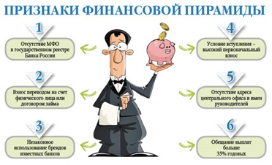  1. Финансовая пирамида — это схема инвестиционного мошенничества, в которой доход образуется за счет поступления денежных средств от привлечения новых инвесторов.  Финансовая пирамида является, по сути, мошеннической схемой извлечения прибыли, за основу которой взято постоянное привлечение новых вкладчиков, а не инвестирование в различные доходные активы. Основным инструментом деятельности подобного механизма является выпуск ценных бумаг, не обладающих на самом деле заявленной ценностью.  Главное отличие реального бизнеса и финансовой пирамиды состоит в их источниках выплат клиентам. В том случае, когда выплаты по своим размерам превышают прибавочную стоимость, можно говорить, что имеются все признаки мошенничества.   |  | Если внимательно подойти к вопросу инвестирования и сделать следующие вещи, то можно избежать финансовых проблем:  1. Если есть возможность – проконсультируйтесь с независимым экспертом, прежде чем совершать какие-либо инвестиции или участвовать в работе той или иной организации.  2. Если компания ссылается на известных партнеров (Биржи, банки и т.д.) – уточните у этих самых партнеров - насколько верны утверждения. Это легко проверить, просто позвоните в указанную компанию (телефоны горячей линии всегда есть на официальных сайтах компаний) и уточните, сотрудничают ли они с той или иной компанией.  3. Проверьте наличие лицензий и соответствие договоров.  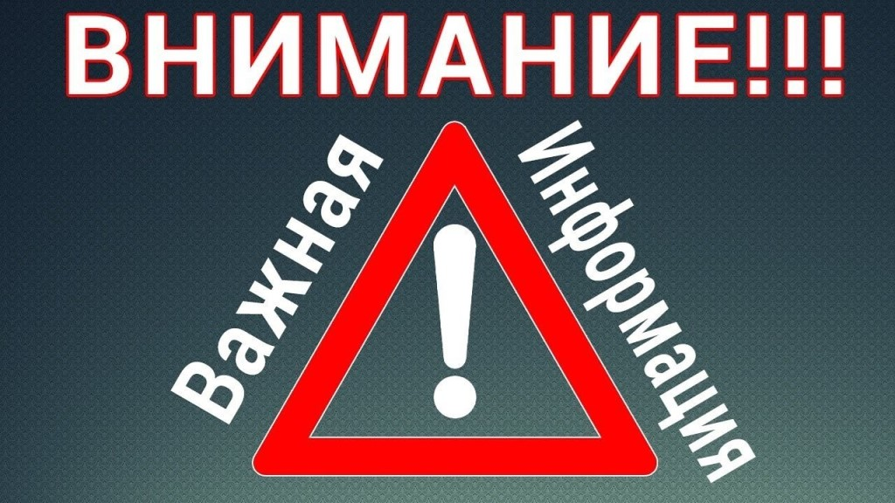  Телефон доверия прокуратуры Оренбургской области 8 (3532) 77-16-78  (круглосуточно)  Телефон доверия УМВД России  по Оренбургской области 8 (3532) 79-10-00  Телефон прокуратуры Белявского района Оренбургской области 8 (35334) 21706  Пирамида как кредитная организация  Еще один вид финансовых махинаций — обман людей, которые либо не могут получить кредит в банке из-за плохой кредитной истории, либо не могут его выплачивать.  Пирамида прикидывается микрофинансовой организацией или даже банком, мошенники называют себя «кредитными бюро», «программой антидолг», «центром финансовых услуг» и могут предлагать такие услуги:  «Вам отказали в банке? Мы поможем!»  Вам предложат внести всего 20% от суммы кредита, а остальное — якобы за счет фирмы. Точнее, за счет новых желающих получить такой привлекательный кредит. В итоге, конечно, никто из вкладчиков ничего не получит.  Если у вас плохая кредитная история, не прибегайте к помощи сомнительных компаний, — вы можете ее исправить.  «Рефинансируем ваш кредит! Избавим от задолженности!»  Принцип тот же — человек вносит 30% от суммы кредита, а остальное якобы оплачивает фирма — за счет притока новых должников. Понадеявшись на щедрость компании, должники не только не возвращают банкам кредиты, но и теряют еще больше денег. |  | Прокуратура  Российской Федерации  Прокуратура Беляевского района Оренбургской области  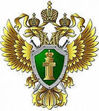  «Осторожно, финансовая пирамида!»    с. Беляевка 2018 г.  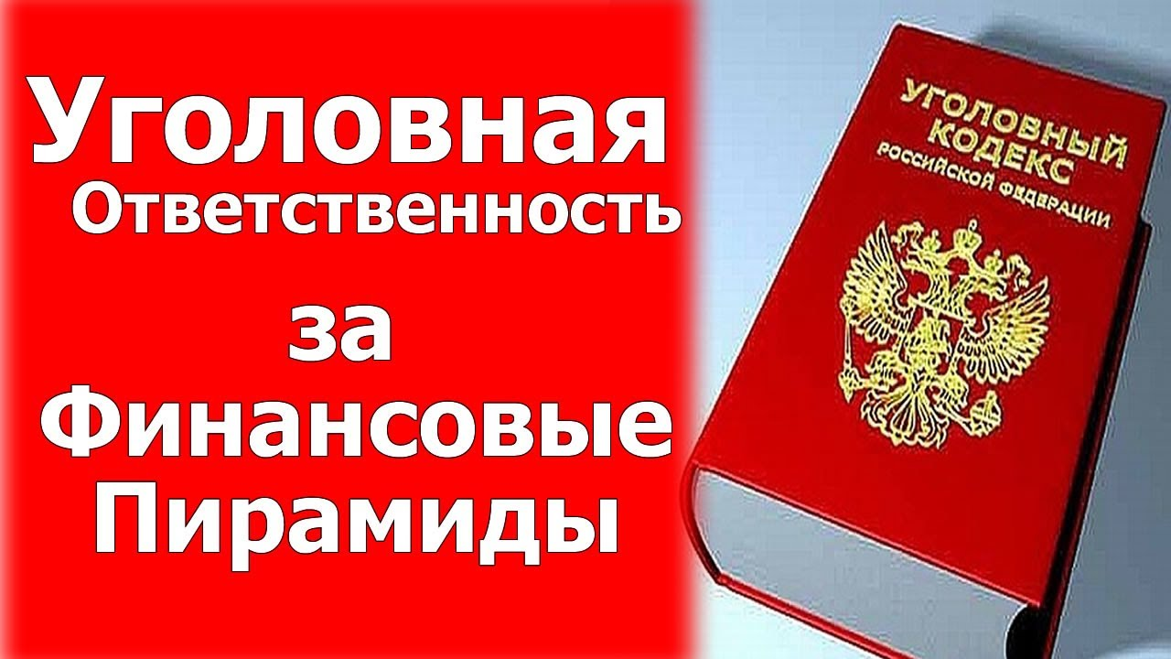  Уголовная ответственность за финансовые пирамиды предусмотрена ч. 2 ст.172 УК РФ.  Данная статья регламентирует санкцию в виде лишения свободы или принудительных работ до 4 лет, а также выплаты штрафа до 1,5 млн. рублей.    Для привлечения к ответственности злоумышленников используются не только нормы УК, порой, наказание предусмотрено Административным кодексом по ст. 14.62.  По ней можно привлечь к выплате штрафа за деятельность, связанную с привлечением новых вкладчиков пирамиды, то есть наказать организатора возможно за любую рекламную кампанию, которая подразумевает денежные вложения по незарегистрированным схемам.

